 | 
 | CÔNG TY TNHH GIAO THÔNG VẬN TẢI VÀ DU LỊCH SÀI GÒN |  | 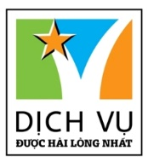
 | Văn phòng Hồ Chí Minh  ĐC: Số 219 Võ Văn Tần,P5,Q3 TP.HCM  ĐT: 19002258  Email: hcm@saigontours.asia  Website: www.saigontours.asia | Văn phòng Hà Nội: ĐC: Tầng 6, 12 Khuất Duy Tiến, P. Thanh Xuân Trung, Q.Thanh Xuân  ĐT: 1900 2258  Email: hanoi@saigontours.asia  Website: www.saigontours.asia

BÌNH HƯNG – NHA TRANG VỊNH NHA PHU – BBQ TÔM HÙM - KHÁCH SẠN 5 SAO
Thời gian | 3 Ngày 3 Đêm
Phương tiện | Giường nằm
Khởi hành | Tối 29/12 – 01/01/2024

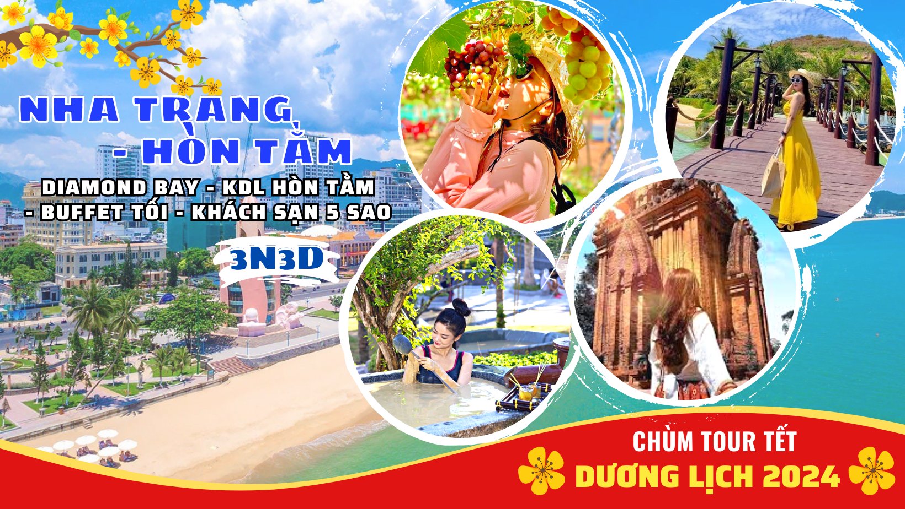

ĐIỂM NỔI BẬT

Lưu trú khách sạn 5 sao tại Nha Trang.

Cùng thưởng thức bữa tối Buffet Hải Sản Nướng tại Nha Trang.

Thưởng thức bữa sáng, check in tại Diamond Bay đẳng cấp 5 sao.

Thỏa sức tắm biển, vui chơi tại biển Nhũ Tiên thuộc Khu Du Lịch Diamond Bay.

Tham quan Nhà Yến, nơi khai thác yến tổ yến ngay tại trung tâm thành phố Nha Trang.

Tham quan Tháp Chàm Ponagar - Một công trình kiến trúc Chăm cổ của người Champa.

Thư giãn tắm bùn khoáng, tắm biển tại Khu Du Lịch Hòn Tằm.

Check in, chụp hình cùng vườn nho vô cùng đẹp.

TỐI NGÀY 1: TP.HCM – NHA TRANG NGHỈ NGƠI TRÊN XE

22h30: Xe và HDV đón quý khách tại công ty và các điểm hẹn. Sau đó khởi hành đi tour Nha Trang - Diamond Bay - Hòn Tằm 3 ngày 3 đêm.

Trên xe quý khách sẽ nghe HDV thuyết minh về các điểm nổi tiếng đoàn sẽ đi qua và cùng chơi những trò chơi hấp dẫn…Sau đó quý khách nghỉ ngơi và dừng chân ăn nhẹ cũng như thư giãn tại các trạm dừng chân trên cung đường đoàn đi qua (Ăn nhẹ tự túc).

NGÀY 1: DIAMOND BAY - NHÀ YẾN - THÁP BÀ - BUFFET HẢI SẢN ĂN 3 BỮA

Sáng: Đoàn đến KDL DIAMOND BAY quý khách dùng bữa điểm tâm tại nhà hàng Khu Du Lịch, sau đó quý khách nhận ghế và chòi để đồ và tắm biển.

KDL DIAMOND BAY được biết đến là một trong những bãi tắm đẹp nhất Nha Trang, biển Nhũ Tiên hấp dẫn du khách bởi làn nước biển trong xanh, mát mẻ, được bao bọc bởi bãi cát dài trắng xóa và những hàng dừa lao xao trong gió. Với vẻ đẹp hoang sơ, thơ mộng, biển Nhũ Tiên tựa như nàng tiên đang ngủ vùi giữa không gian mênh mông của sóng, của gió, của núi và của mây.

11h00: Đoàn khởi hành về Nha Trang dùng cơm trưa, sau khi dùng cơm trưa đoàn về khách sạn nhận phòng nghỉ ngơi.

15h30: Đoàn tham quan Nhà Yến nơi khai thác Yến tổ yến ngay tại trung tâm thành phố Nha Trang. Quý khách được tận mắt nhìn, thưởng thức trà yến miễn phí và nghe giới thiệu cũng như tìm hiểu về loài vật quý giá này.

16h30: Đoàn tham quan Tháp Chàm Ponagar - Một công trình kiến trúc Chăm cổ của người Champa. Tháp Ponagar là một di tích cổ của người Champa, được xây dựng trong khoảng thế kỷ thứ 8 - 13. Công trình gồm có 3 tầng với 4 ngọn tháp lớn. Các chi tiết được điêu khắc tỉ mỉ và khéo léo. Du khách đến đây không chỉ được chụp hình check in mà còn được tìm hiểu về văn hoa dân tộc Chăm độc đáo. Tháp Bà Ponagar nằm gọn trên một quả đồi xinh đẹp cạnh bờ sông Cái hiền hòa.

18h00: Đoàn đến nhà hàng dùng bữa tối với Buffet hải hản hấp dẫn. Sau đó Quý khách tự do dạo biển, thưởng thức hải sản tươi ngon địa phương và nghỉ đêm tại Nha Trang.
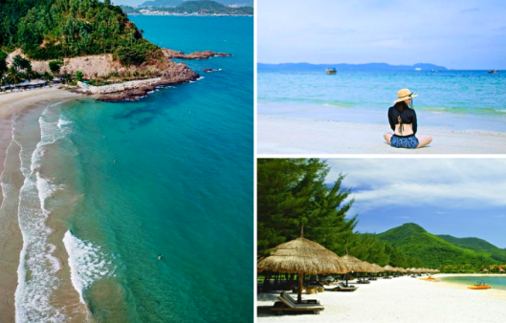 | 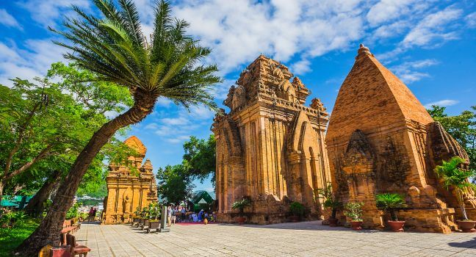 | 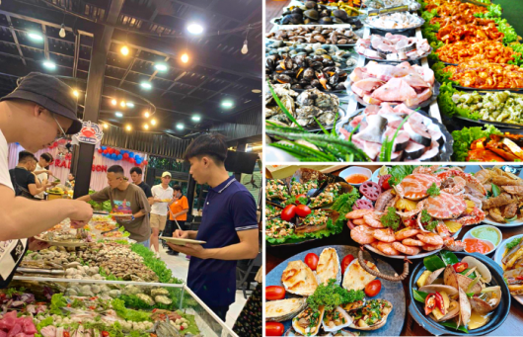

NGÀY 2: KHU DU LỊCH HÒN TẰM - TẮM BIỂN - TẮM BÙN KHOÁNG ĂN 3 BỮA

Sáng: Quý khách dùng Buffet sáng tại khách sạn.

08h30: Quý khách khởi hành đến cảng Du lịch. Đoàn lên Cano bắt đầu hành trình khám phá Vịnh Nha Trang. HDV thuyết trình về Vịnh Nha Trang. Cano đưa đoàn ra đến đảo Hòn Tằm Nha Trang hay còn gọi là đảo Thủy Kim Sơn, cách thành phố Nha Trang, tỉnh Khánh Hòa khoảng 7 km về phía Đông Nam. Sở hữu bãi biển đẹp, trong vắt cùng sóng biển quanh năm luôn lặng yên đã khiến nơi này rất thích hợp để dành cho những chuyến du lịch nghỉ dưỡng. Dịch vụ bao gồm tại đảo: Nước uống chào đón, Vé vào cổng khu resort, Các tiện ích bãi biển: Dù, ghế tắm nắng, nệm được cung cấp , Thỏa sức với các trò chơi trên biển.

Trưa: Đoàn ăn trưa tại khu vui chơi tại khu du lịch Hòn Tằm, Miễn phí sử dụng khăn và tủ cất đồ. Quý khách sẽ tắm bùn khoáng và tắm biển tại Hòn Tằm. Ngoài ra quý khách có thể tham gia các trò chơi cảm giác mạnh như: Dù bay, Motor nước, lặn biển…(chi phí tự túc).

Tham quan Khu Du Lịch Hòn Tằm Đẳng Cấp 5 sao

Ăn trưa tại nhà hàng Hòn Tằm

Tự do tắm biển

Tắm Bùn, tắm khoáng tại Hòn Tằm

15h00: Đoàn xuất phát về lại bến cảng, xe và HDV đưa đoàn về lại khách sạn nghỉ ngơi.

Buổi tối: Quý khách dùng Nem nướng – đặc sản Nha Trang, sau đó tự do khám phá ẩm thực thành phố biển Nha Trang.
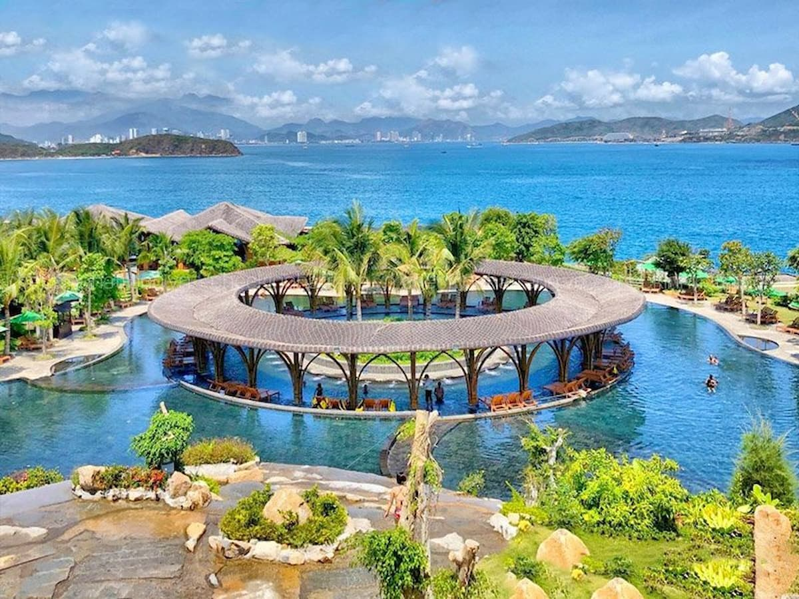 | 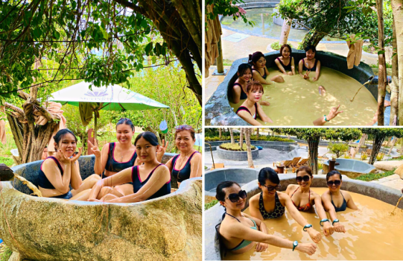 | 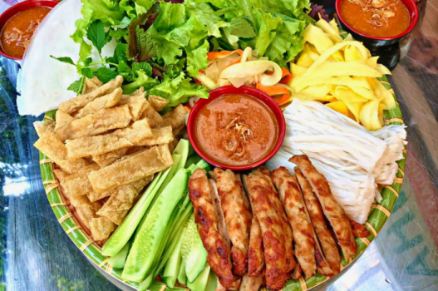

NGÀY 3: NHA TRANG – PHAN THIẾT - TP.HCM ĂN 2 BỮA

06h30: Đoàn làm thủ tục trả phòng khách sạn. Sau đó dùng buffet sáng tại khách sạn.

07h30: Đoàn di chuyển về Thành phố Hồ Chí Minh.

09h00: Đoàn đến Phan Rang thưởng thức đặc sản mật nho, rượu nho, mủ trôm tỏi Phan Rang miễn phí. Quý khách tham quan vườn nho và thoải mái chụp hình bên những chùm nho nặng trĩu( Tại trạm dừng chân mua sắm ).

12h00: Đoàn dùng cơm trưa tại nhà hàng, nghỉ ngơi.

Chiều: Quý khách dừng chân nghỉ ngơi tham quan mua sắm các đặc sản tại Phan Thiết.

Tối: Quý khách về đến Hồ Chí Minh. HDV chia tay Quý khách hẹn ngày gặp lại! Kết thúc chuyến tham quan!
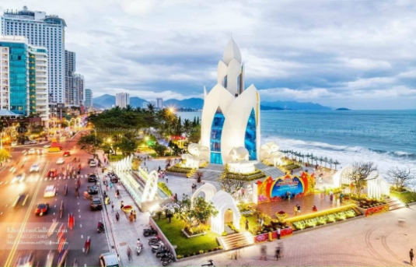 | 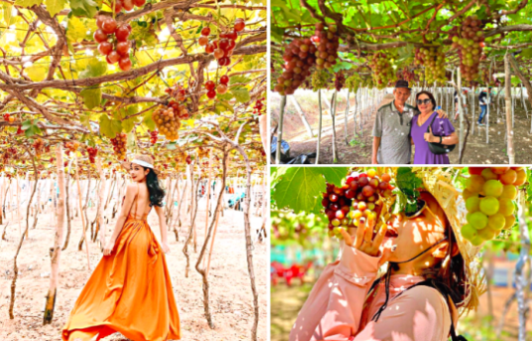 | 

** Tùy vào thời điểm hiện tại và thực tế chuyến đi, các điểm tham quan và thời gian có thể sắp xếp cho phù hợp nhưng vẫn đảm bảo đầy đủ các điểm tham quan trong chương trình.

TIÊU CHUẨN - KHÁCH SẠN 5 SAO | GIÁ TOUR VNĐ/KHÁCH
TẦNG TRÊN | 3.290.000
TẦNG DƯỚI | 3.390.000

TIÊU CHUẨN DỊCH VỤ
BAO GỒM | VẬN CHUYỂN:  Xe giường nằm cao cấp  Tài xế chuyên nghiệp  LƯU TRÚ  Khách sạn 5 sao: D’qua Hotel đầy đủ, tiện nghi.  Cơ cấu: 2, 3 khách/phòng, đầy đủ tiện nghi.  Phụ thu phòng đơn (nếu có): 700.000 vnđ/khách.  ĂN UỐNG  Ăn sáng: 03 bữa:  01 bữa Tiêu chuẩn du lịch  02 bữa buffet tại khách sạn  Ăn chính: 05 bữa: Thực đơn phong phú, thay đổi liên tục theo các bữa ăn.  01 bữa trưa tại Nha Trang  01 bữa ăn Nem nướng tại Nha Trang  01 bữa tối Buffet Hải Sản Nướng  01 bữa trưa tại Hòn Tằm  01 bữa trưa ở Cà Ná  THAM QUAN  Cano qua đảo  Vé tham quan - tắm bùn, tắm khoáng, tắm biển tại khu du lịch Hòn Tằm  Vé tham quan trong chương trình.  NHÂN SỰ THEO TOUR  Thực hiện theo chương trình ghi chú bao gồm: 01 hướng dẫn viên/xe  BẢO HIỂM DỊCH VỤ  Bảo hiểm du lịch với phí bồi thường tối đa: 50.000.000 đồng/trường hợp dành cho bảo hiểm tai nạn không phải bảo hiểm bệnh. (Có thể linh động theo yêu cầu của quý khách).  QUÀ TẶNG  Mỗi khách được tặng 01 nón du lịch, mỗi ngày 01 khăn thơm, 01 chai nước suối Aquafina 500ml.
KHÔNG BAO GỒM | Vui chơi giải trí, dịch vụ cá nhân, và các chi phí ăn uống ngoài chương trình.  Thuế 08% VAT  Tiền Tip cho tài xế và hướng dẫn viên nếu phục vụ đoàn tốt.
GIÁ TRẺ EM | TRẺ EM TỪ 1 - 4 TUỔI:  Được miễn phí vé tour (gia đình tự lo cho bé, trường hợp phát sinh vé theo chiều cao khách tự thanh toán ).  Hai người lớn chỉ được kèm 1 trẻ em từ 1 - 4 tuổi, em thứ hai trở lên phải mua 70% giá tour (để đảm bảo tiêu chuẩn cho quý khách và chất lượng cho tour)  Ghế ngồi cho bé nếu gia đình muốn đặt: 550.000 vnđ 1 chỗ ngồi suốt tuyến  Tiêu chuẩn trẻ em 70%:  Có suất ăn các bữa theo tiêu chuẩn người lớn.  Có ghế ngồi trên xe như người lớn.  Có nón du lịch, nước suối, bảo hiểm.  - Giá vé tham quan áp dụng chiều cao từ 1m-1m4 (trường hợp bé cao hơn 1m4 gia đình thanh toán phần phát sinh)  - Ngủ chung với cha mẹ.  TRẺ EM TỪ 5 ĐẾN 9 TUỔI:  Mua 70% vé du lịch của người lớn.  Hai người lớn chỉ được kèm 1 trẻ em từ 5 đến 9 tuổi (70% Vé Tour), em thứ hai trở lên phải mua 100% giá người lớn  TRẺ EM 10 TUỔI TRỞ LÊN:  Mua 100% giá tour như người lớn
ĐIỀU KHOẢN THANH TOÁN | Khi đăng kí đặt cọc 70% số tiền tour.  Quý khách thanh toán số tiền còn lại:  Trước 03 ngày tour khởi hành cho những ngày thường  Trước 05 ngày tour khởi hành cho những ngày lễ, tết
ĐIỀU KIỆN HOÀN/ HUỶ | Quý khách vui lòng thanh toán các khoản hủy tour, lệ phí cụ thể  Hủy tour sau khi đăng ký phí phạt 100% tiền cọc.  Hủy tour trước 7 ngày phí phạt = 100% tổng giá tour chương trình.  Việc huỷ bỏ chuyến đi phải được thông báo trực tiếp với Công ty hoặc qua fax, email, tin nhắn điện thoại và phải được Công ty xác nhận. Việc huỷ bỏ bằng điện thoại không được chấp nhận.  Thời gian hủy tour được tính cho ngày làm việc, không tính thứ bảy, chủ nhật và các ngày Lễ Tết.
LƯU Ý | Trong những trường hợp bất khả kháng như: khủng bố, bạo động, thiên tai, lũ lụt, dịch bệnh… Tuỳ theo tình hình thực tế và sự thuận tiện, an toàn của khách hàng, Công ty sẽ chủ động thông báo cho khách hàng sự thay đổi như sau: huỷ hoặc thay thế bằng một chương trình mới với chi phí tương đương chương trình tham quan trước đó. Trong trường hợp chương trình mới có phát sinh thì Khách hàng sẽ thanh toán khoản phát sinh này. Tuy nhiên, mỗi bên có trách nhiệm cố gắng tối đa, giúp đỡ bên bị thiệt hại nhằm giảm thiểu các tổn thất gây ra vì lý do bất khả kháng.…  Do tính chất là đoàn ghép khách lẻ, công ty du lịch sẽ có trách nhiệm nhận khách cho đủ đoàn (20 khách người lớn ở lên) thì đoàn sẽ khởi hành đúng lịch trình. Nếu số lượng đoàn dưới 20 khách sẽ khởi hành bằng xe ghế bật, Công Ty sẽ có trách nhiệm thông báo cho khách trước ngày khởi hành 4 ngày và sẽ thỏa thuận lại ngày khởi hành mới, hoặc hoàn trả lại toàn bộ số tiền khách đã đăng ký trước đó.  (*) Trách nhiệm của khách hàng:  Khách hàng tự chịu trách nhiệm về sức khỏe và các bệnh mãn tính (tim mạch, huyết áp, tiểu đường, xương khớp…), bệnh bẩm sinh, bệnh tiềm ẩn, bệnh rối loạn tinh thần và thần kinh, phụ nữ đang mang thai... là những bệnh không nằm trong phạm vi được bảo hiểm. Khi cần thiết Quý khách phải viết cam kết về bệnh tật của bản thân khi tham gia tour. Bên tổ chức tour không chịu trách nhiệm đối với những trường hợp Quý khách không khai báo bệnh, khai báo không trung thực cũng như các trường hợp nằm ngoài phạm vi bảo hiểm du lịch trong tour.  Khách hàng phải tự bảo quản tài sản riêng của mình trong mọi trường hợp và ở tất cả các nơi trong suốt chuyến đi. Bên tổ chức tour không chịu trách nhiệm về những mất mát về tiền bạc, tư trang quý, vé máy bay, và tài sản riêng của khách hàng trong chuyến đi.  Quý khách là người ăn chay vui lòng mang them đồ ăn chay theo để đảm bảo khẩu vị của mình.
ĐIỂM ĐÓN/ TRẢ KHÁCH | ĐIỂM ĐÓN :  - 23h00 Nhà Văn Hóa Thanh Niên, 04 Phạm Ngọc Thạch, P. Bến Nghé, Q1.  - 23h15 Cây xăng Comeco, Ngã 4 Hành Xanh, Phường 21, Q.Bình Thạnh  - 23h45 Ngã 4 Thủ Đức, P. Hiệp Phú, Quận 9  - 00h15 Siêu thị Lotte Mart, Ngã 4 Amata, TP. Biên Hòa, Đồng Nai  ĐIỂM TRẢ:  - Siêu thị Lotte Mart. Ngã 4 Amata, TP. Biên Hòa, Đồng Nai  - Ngã 4 Thủ Đức. P. Hiệp Phú, Tp Thủ Đức,  - Trường Quốc Tế Úc. 264 Mai Chí Thọ, P. An Phú, Tp Thủ Đức, Tp HCM  - Giao lộ đường Nguyễn Văn Linh Vs Phạm Hùng.  - Bến xe miền Tây. 395 Kinh Dương Vương, Phường An Lạc, Q. Bình Tân, Tp TP.HCM  Lưu ý: Quý khách có mặt tại điểm đón trước 15 phút. Quý khách đến trễ khi xe đã khởi hành hoặc hủy tour không báo trước vui lòng chịu phí như “hủy vé ngay ngày khởi hành.

